
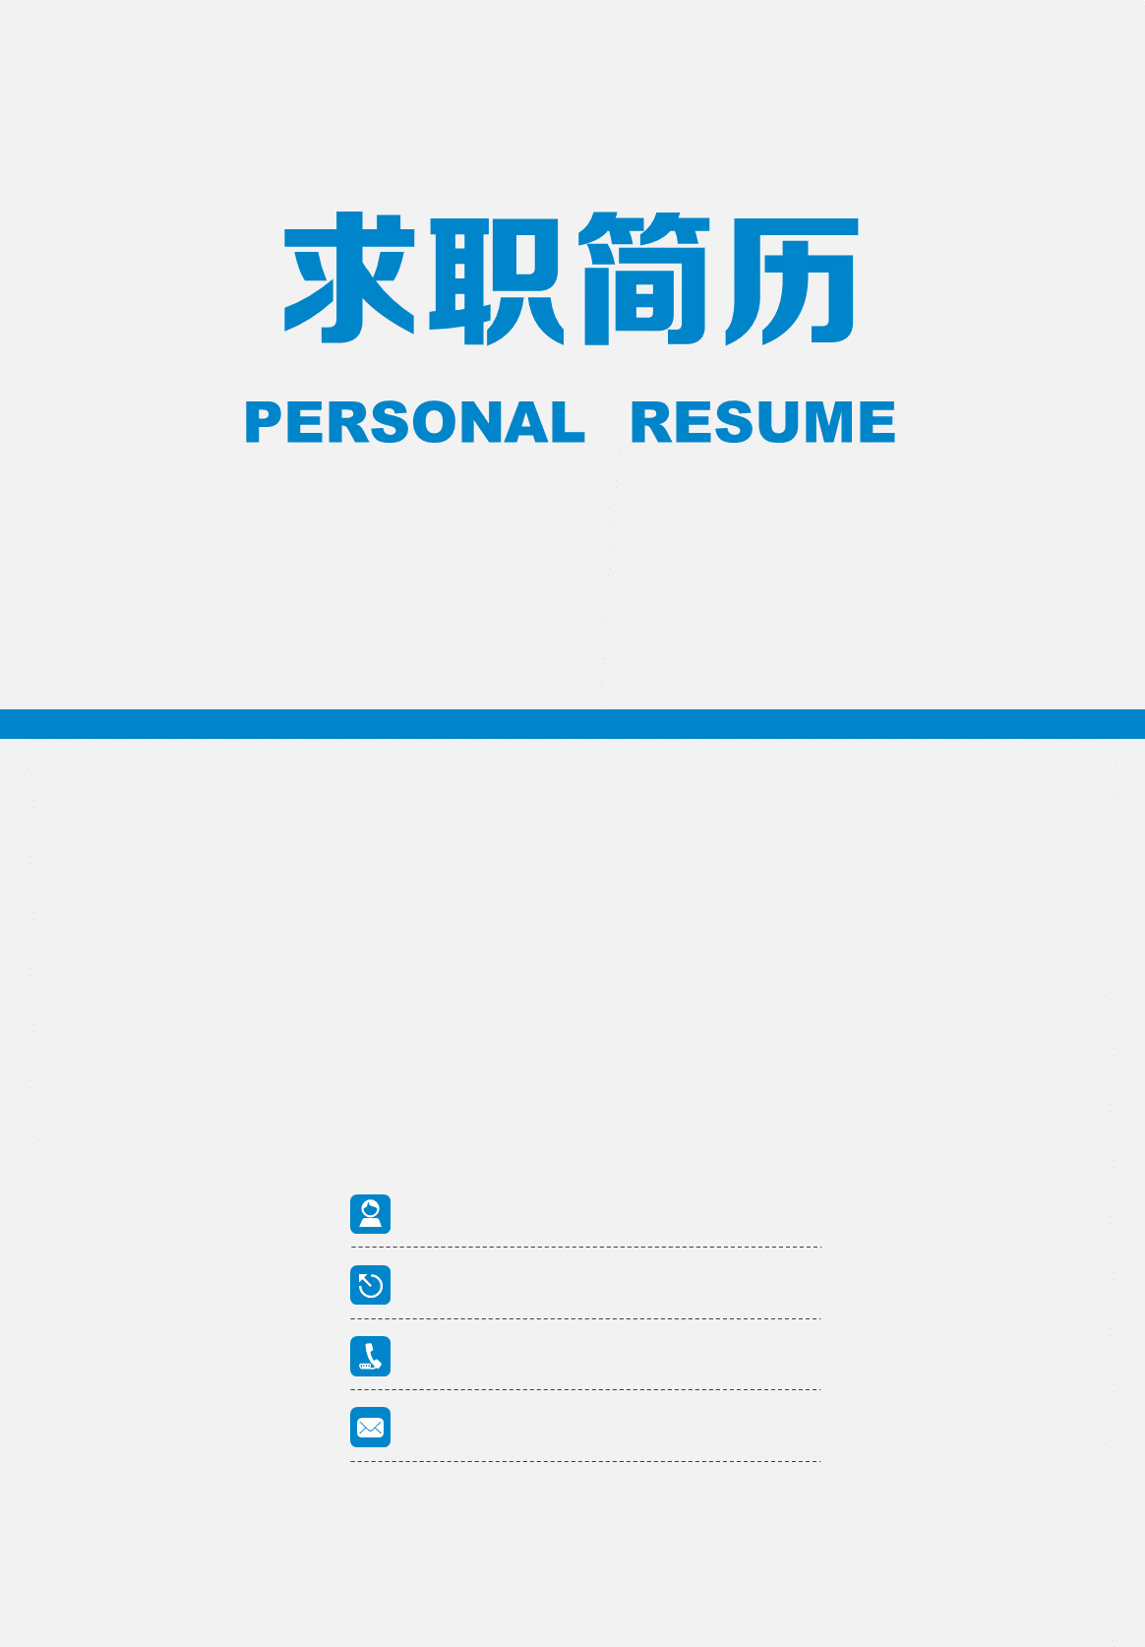
姓 名： 佰通
求职意向： 市场销售
联系电话： 123123123123
电子邮箱： 123123@qq.com
佰 通
求职意向：市场销售
电话：180 0000 0000
邮箱：1800@qq.com
微信：Xdocerresume
2012.09—2016.6 南京邮电大学通达学院 广告学专业 本科学历
主修课程：广告学，广告文案写作，传播学，新闻学概论，中外文学鉴赏，中外文化概述，
英国文学，英美影视口语进阶，专业英语，计算机软件技术基础，绘画基础等
教育背景 Education
2014.08-2015.08 可口可乐瑞安公司 部门经理
- 负责调查各个销售网点销售情况。
- 帮助销售部门组长核对当月销售完成情况。
- 组织活动赛事制作海报宣传活动，提出切实可行的活动计划。

2015.08-2016.08 华东学院校联络部 副部长
- 组织业余活动、服务学生生活文案工作；课堂教学、组织业余活动、生活文案工作；
- 熟练掌握并加强了组织活动与教学能力；巩固并检验了自己英语学习的知识水平。
- 组织业余活动、服务学生生活文案工作；课堂教学、组织业余活动、生活文案工作；
工作经历 Experience
荣誉奖励 Award
本人性格热情开朗，待人友好，为人真诚谦虚。能吃苦耐劳，尽职尽责，有耐心。学习刻苦认真，成绩优秀，品学兼优，连续三年获得学院奖学金。为人诚恳勤奋好学、脚踏实地，积极进取，用于挑战。有较强的团队精神，工作积极，勤奋刻苦，态度认真。抗压能力和强烈的责任感。
自我评价 About Me
2012年国家奖学金
2012年获“三好学生”称号
2012年创业杯大赛获得团体赛铜奖
- 2012年任班长一职
- 2011年获营销大赛一等奖
- 2014年获学院优秀班干部
尊敬的先生/小姐：

您好!请恕打扰。我是一名刚刚从会计系毕业的大学生。我很荣幸有机回向您 呈上我的个人资料。在投身社会之际，为了找到符合自己专业和兴趣的工作，更好地发挥 自己的才能，实现自己的人生价值，谨向各位领导作一自我推荐。 现将自己的情况简要介绍如下:

作为一名会计学专业的大学生，我热爱我的专业并为其投入了巨大的热情和精力。 在四年的学习生活中，我所学习的内容包括了从会计学的基础知识到运用等许多方面。通 过对这些 知识的学习，我对这一领域的相关知识有了一定程度的理解和掌握，此专业是一 种工具，而利用此工具的能力是最重要的，在与课程同步进行的各种相关时践和实习中， 具有了一定的实际操作能力和技术。

我知道计算机和网络是将来的工具，在学好本专业的前提下，我对计算机产生了巨 大的兴趣并阅读了大量有关书籍，Windows98/2000、金蝶财务、用友财务等系统、应用 软件，Foxpro、VB语言等程序语言。

我正处于人生中精力充沛的时期，我渴望在更广阔的天地里展露自己的才能，我不 满足与现有的知识水平，期望在实践中得到锻炼和提高，因此我希望能够加入你们的单位 。我会踏踏实实的做好属于自己的一份工作，竭尽全力的在工作中取得好的成绩。我相信 经过自己的勤奋和努力，一定会做出应有的贡献。

刚谢您在百忙之中所给与我的关注，愿贵单位事业蒸蒸日上，屡创佳绩，祝您的事业 白尺竿头，更进一步! 希望各位领导能够对我予以考虑，我热切期盼你们的回音。谢谢!

此致
敬礼
佰通
20XX.03.18

自荐信

期待您的回复，谢谢

